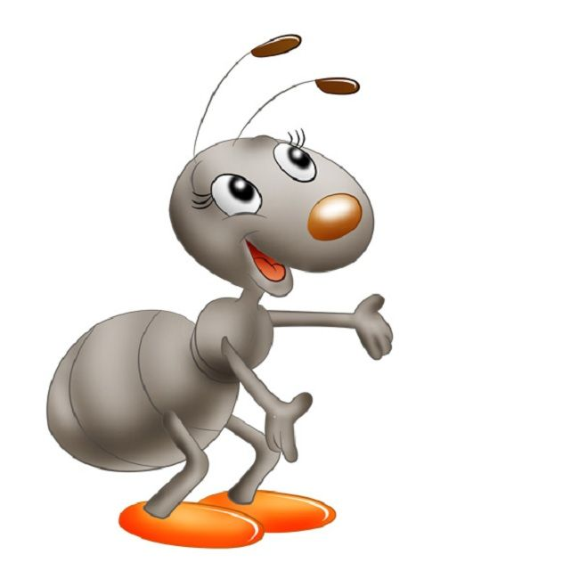Привет, ребята и уважаемые взрослые! За эту неделю мы с вами познакомились с многими насекомыми. Я решил нарисовать самое красивое (бабочку), чтобы подарить своим друзьям - муравьям. Но их очень много, а я один. Помогите мне, пожалуйста, сделать рисунки. Но сначала вспомните правила:

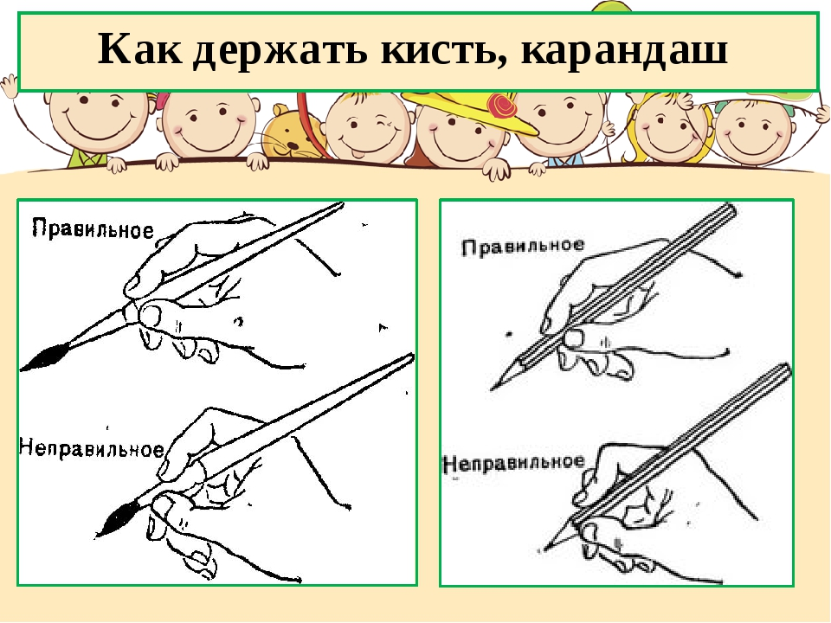
Теперь сделаем набросок карандашом, но будьте внимательны! Рисунок крыльев и узор на них должны отражаться, как в зеркале. Если бабочка сложит крылышки то все пятна совпадут.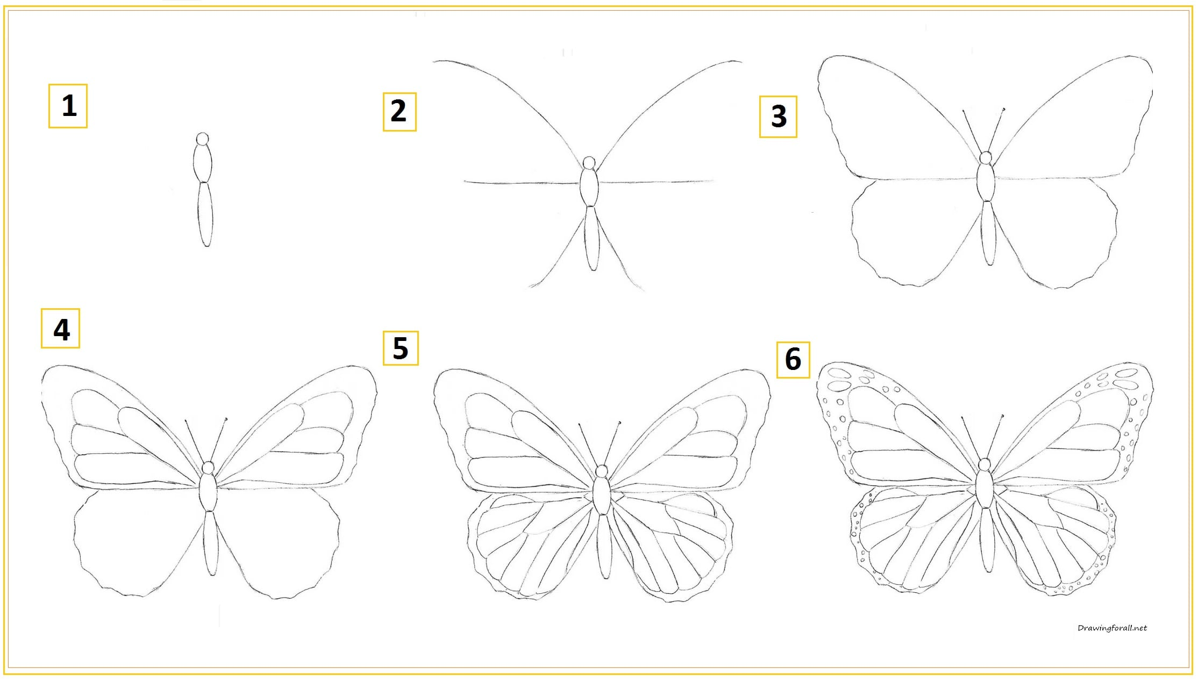
Получилось? Можно немного отдохнуть (попеть, потанцевать, подвигаться)…
ok.ru
— источник видео
7
28 апр 2020
Кукутики • Букашки ЖУ ЖУ - Кукутики - Песня мультфильм для детей про насекомых
А сейчас можно приступать к раскрашиванию, чтобы бабочка стала неотразимой красавицей! Выбирайте, чем будите раскрашивать, а я буду с нетерпением ждать ваши работы. Вот что получилось у меня.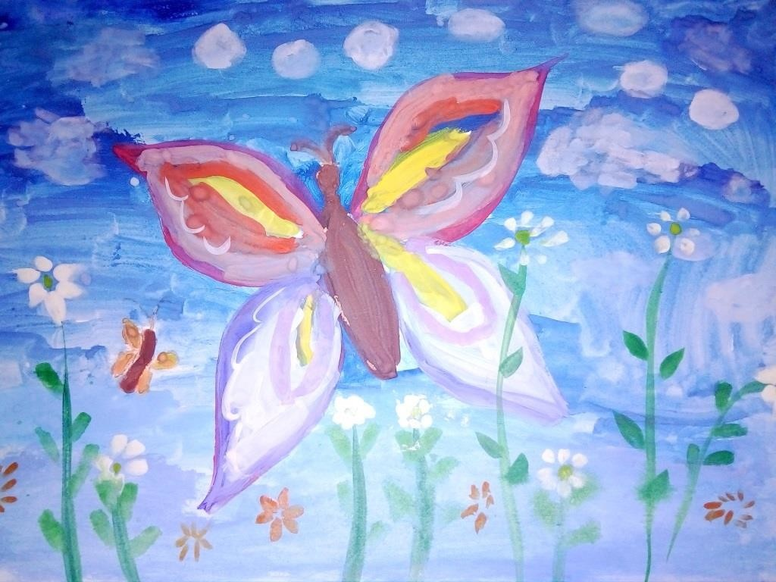
Успехов вам, ребята! И, пожалуйста, оставайтесь дома!

